
中山大学南方学院
电气与计算机工程学院

小问号订餐 系统
测试报告
Version a.0.0.1

2020 年 7 月 7 日

目 录

修订历史 2
1 编写目的 3
1.1 目标 3
1.2 范围 3
1.3 定义及缩写 3
1.4 引用 3
2 测试概要 4
2.1 测试类型 4
2.2 进度偏差 4
2.3 测试环境与配置 4
2.4 测试人员 4
2.5 测试问题总结 4
3 软件功能总结 4
3.1 软件能力 4
3.2 缺陷与限制 4
3.3 建议 4
4 缺陷列表 4

修订历史

日期 | 版本 | 描述 | 作者
2020.7.6 | V01 | 初搞 | 严国秋、朱桂明

编写目的
我们这次设计的软件提供了一个订餐平台给用户和商户。订餐管理系统的用户很广，只要懂得如何使用智能手机进行网上订餐的人都有可能成为客户，用户还包括商户和管理员。客户可以使用订餐管理系统来进行商户提供更多商品的查询，若无账号则可以创建新的账号。客户还可以进行订餐服务和联系商家。商户则可以查看用户订单和进行账号注册。管理员则管理着客户和商户的使用动态。

目标
本报告是针对网上订餐系统描述系统功能完整性、高可靠性集群、系统容量等多方面进行的软件测试报告七亩地是验证系统架设计的正确性，检验架构设计是否有能力承受多方面可能会造成的系统崩溃、故障和数据损坏丢失。根据用户提出的业务需求主要组织利用人工测试的方式来验证该系统是否能适应，发现现有系统可能存在的性能方面问题，提出可行性建议，降低风险，为系统的稳定运行提供保障。该报告讲述如何进行测试活动，采取何种测试方式，以及对系统的一些模块，或是某个具体的控件，某个函数进行测试等等，主要采取黑盒测试为主，白盒测试为辅的方式。
测试目标如下：
- 获得网上订餐系统的性能表现，为系统上线提供依据。
- 考察网上订餐系统的效率情况，为代码优化提供指导。
- 获得系统性能较好的参数配置，为网上订餐系统调优提供依据。
- 为用户、后续系统维护者提供测试维护依据。

引用
表2 引用
文档名 | 文档标题
需求规格说明书.doc | 需求规格说明书
概要设计.doc | 概要设计
数据库设计文档.doc | 数据库设计文档

测试概要

测试内容
模块名称 | 子模块 | 功能点
1.前端测试 | 登录 | 登录检测
1.前端测试 | 登录 | 登录进入
1.前端测试 | 注册 | 注册验证
1.前端测试 | 订餐页面 | 购买菜品
1.前端测试 | 订餐页面 | 进入菜品详细页
1.前端测试 | 订餐页面 | 加入购物车
1.前端测试 | 购物车页面 | 增删改菜品数量
1.前端测试 | 购物车页面 | 清空购物车
1.前端测试 | 购物车页面 | 提交购物车
1.前端测试 | 订单页面 | 修改订单
1.前端测试 | 订单页面 | 继续点餐
2.后端测试 | 搜索栏 | 关键词搜索
2.后端测试 | 修改菜品 | 修改数据
2.后端测试 | 添加页面 | 输入数据
2.后端测试 | 添加页面 | 提交
2.后端测试 | 删除 | 删除数据

测试内容

以下为登录模块的检测：
检测模块 | 检测项 | 预计输入 | 实际输入 | 测试结果
登录模块 | 登录进入 | 点击主页导航栏上的登录按钮 | 点击导航栏上的登录按钮 | 进入登录页
登录模块 | 登录验证 | 输入正确账号密码，验证码 | Fake,123456 YMSK | 登录成功
登录模块 | 登录验证 | 输入为空 |  | 登录失败，提示输入不能为空
登录模块 | 登录验证 | 输入错误账号密码 | 输入错误账号密码 | 登录失败，提示对应错误

以下为注册模块的检测：
检测模块 | 检测项 | 预计输入 | 实际输入 | 测试结果
注册模块 | 注册进入 | 点击导航栏上的注册按钮 | 点击导航栏上的注册按钮 | 进入注册页面
注册模块 | 注册验证 | 输入所有符合的账号密码 | 输入所有符合的账号密码 | 注册成功
注册模块 | 注册验证 | 空输入 | 检测密码、确认密码、手机号码、性别选择、验证码是否能为空 | 提示需要输入字符，无法注册
注册模块 | 注册验证 | 输入不符合的注册信息 | 在密码、确认密码、手机号码、性别选择、验证码输入 | 提示相应报错，注册失败

以下为订餐模块的检测：
检测模块 | 检测项 | 预计输入 | 实际输入 | 测试结果
订餐 | 订餐预览 | 下滑预览 | 下滑预览 | 正常显示菜品
订餐 | 订餐点击 | 点击现在去购买 | 点击现在去购买 | 进入菜品详细页

以下为购物车模块的检测：
检测模块 | 检测项 | 预计输入 | 实际输入 | 测试结果
购物车页面 | 增删商品数量 | 选择  菜类 杂食  菜品 炸洋葱圈  数量1 | 点击  菜类 杂食  菜品 炸洋葱圈  数量1 | 进入菜品详细页
购物车页面 | 清空购物车 | 删除购物车 | 删除购物车 | 购物车清空
购物车页面 | 修改购物车 | 修改商品数量、菜品 | 修改商品数量、菜品 | 进入最新分页
购物车页面 | 输入送餐地址 | 输入送餐地址 | 输入送餐地址 | 输入成功
购物车页面 | 输入送餐地址 | 不输入 | 不输入 | 无法提交购物车
购物车页面 | 提交购物车 | 提交商品 | 提交商品 | 提交成功
购物车页面 | 提交购物车 | 修改商品 | 修改商品 | 修改成功

以下为订单页面模块的检测：
检测模块 | 检测项 | 预计输入 | 实际输入 | 测试结果
订单页面模块 | 修改订单 | 修改订单内菜品数量 | 修改订单内菜品数量 | 修改成功
订单页面模块 | 继续点餐 | 点击继续点餐 | 点击继续点餐 | 返回订餐页面继续点餐

以下为搜索栏模块的检测：
检测模块 | 检测项 | 预计输入 | 实际输入 | 测试结果
搜索栏 | 关键词搜索 | 完整搜索词 | 牛肉汉堡 | 搜索成功显示菜品
搜索栏 | 关键词搜索 | 半搜索词 | 汉堡 | 搜索成功显示所有汉堡
搜索栏 | 关键词搜索 | 弱搜索词 | 饼 | 搜索成功显示所有饼
搜索栏 | 关键词搜索 | 无搜索词 |  | 显示全部
搜索栏 | 关键词搜索 | 无关搜索词 | 牙膏 | 无显示

以下为修改菜品模块的检测：
检测模块 | 检测项 | 预计输入 | 实际输入 | 测试结果
修改菜品 | 修改数据 | 输入相关的菜品数据 | 菜品 牛肉汉堡 价格22.0 | 正常录入数据
修改菜品 | 修改数据 | 输入错误的相关菜品数据 | 菜品120253 价格 好 | 无法正常输入，返回值为none

以下为添加页面模块的检测：
检测模块 | 检测项 | 预计输入 | 实际输入 | 测试结果
添加页面 | 菜品列表显示 | 鼠标挪动 | 鼠标挪动
添加页面 | 菜品内容查看 | 点击菜品详细 | 点击菜品详细 | 显示菜品详细
添加页面 |  | 无搜索词 |  | 显示全部
添加页面 |  | 无关搜索词 | 为什么 | 无显示

以下为删除模块的检测：
检测模块 | 检测项 | 预计输入 | 实际输入 | 测试结果
删除管理 | 菜品列表显示 | 鼠标挪动 | 鼠标挪动
删除管理 | 菜品删除 | 点击删除菜品 | 点击删除菜品 | 删除成功

以下为退出&关于&页码显示模块的检测：
检测模块 | 检测项 | 预计输入 | 实际输入 | 测试结果
登录检测 | 退出 | 点击跳转 | 点击跳转 | 返回登录页
登录检测 | 关于 | 点击跳转 | 点击跳转 | 显示后台技术选型文本
登录检测 | 底部页面页码等功能 | 分别点击1/2/5/10行展示 | 分别点击1/2/5/10行展示 | 成功按1/2/5/10行展示
登录检测 | 底部页面页码等功能 | 点击页码数跳转 | 点击页码数跳转 | 成功跳转
登录检测 | 底部页面页码等功能 | 输入页码数跳转 | 输入页码数跳转 | 成功跳转

测试环境与配置
资源名称/类型 | 配置
测试PC机2台 | P7，主频3.00GHZ以上，硬盘120以上，内存4G
DB服务器 | tomcat、Apache
数据库管理系统 | MySQL 7.0、navicat
应用软件 | idea、eclipse

测试人员
测试阶段 | 测试人 | 角色
前端测试 | 郑江峰 | 测试及开发
后台测试 | 孔威 | 测试及开发

测试问题总结
在测试功能的过程中，根据测试人员具体对系统功能测试发现一些比较主要的问题：
1、功能不算特别完善，主要功能完成，但一些辅助功能未完成。
2、测试时间和要求较低，可能测试结果不完整。
3、测试技术水平有限，可能无法发现关于源码上的错误。

软件功能总结
总体来说，系统主要功能实现完整，但是一些辅助功能例如：后台登录跳转、前端页面完善等还未实现，对系统的完整性还有待加强改进。

软件能力
能够完成用户登录和用户注册的基本功能，在前端页面能够实现用户进行订餐，且对订餐的价格能够进行统计。在后台能够实现对餐品的增、删、查、改功能。目前还有部分功能未达到正式使用的标准，主要功能基本完整。

缺陷与限制
暂时无明显缺陷。主要有后台只能通过输入网址进行登录的限制、前端只能进行菜品选购的限制。

建议
建议将后台管理员登录功能补充完整，将前端页面信息进行完善。

性能测试
性能测试目标
从安全，可靠，稳定的角度出发，找出性能缺陷，并且找出系统最佳承受并发用户数，以及并发用户数下长时间运行的负载情况，如并发100用户，如何对系统进行调优
性能测试主要包括一下几个方面：
（1）评估系统的能力：测试中得到的负荷和响应时长数据可以被用于验证所计划的模型的能力，并帮助做出决策。
（2）识别体系中的弱点：受控的负荷可以被增加到一个极端的水平并突破它，从而修复体系的瓶颈或薄弱的地方。
（3）系统调优：重复运行测试，验证调整系统的活动是否得到了预期的结果，从而改进性能。
（4）检测软件中的问题：长时间的测试执行可导致程序发生由于内存泄漏引起的失败，揭示程序中隐含的问题或冲突。
（5）验证稳定性、可靠性：在一个生产负荷下执行测试一定的时间是评估系统稳定性和可靠性是否满足要求的唯一方法。
测试结果
设置服务水平协议：当虚拟用户数<20时，事务的平均响应时间的预期值为0.3秒，当虚拟用户数在20到50之间时，事务的平均响应时间的预期值为0.5秒，当虚拟用户数>50时，事务的平均响应时间的预期值为1.5秒.
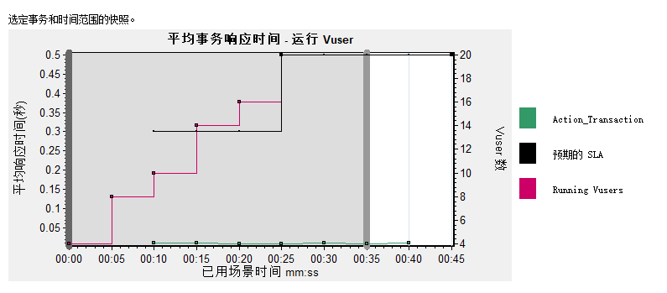
图3.1 Vuser平均响应时间
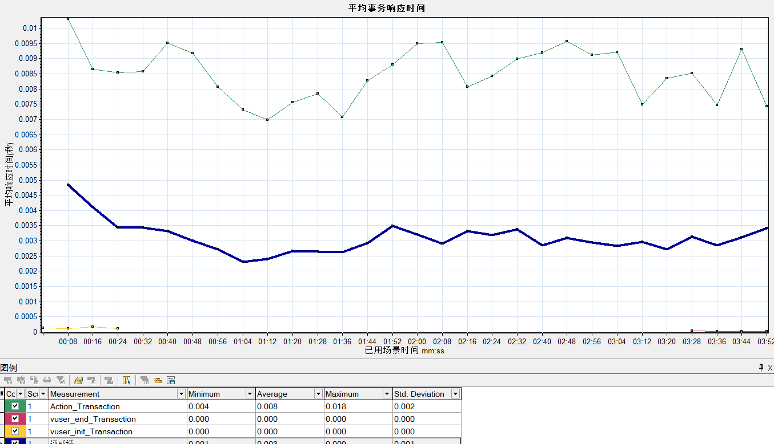
图4.1 各个事务平均响应时间

